СТАНДАРТНЫЕ ГОЛОГРАММЫ С НЕЙТРАЛЬНЫМ ИЗОБРАЖЕНИЕМ

АБСТРАКТНЫЕ РИСУНКИ, НЕ АССОЦИИРУЮЩИЕСЯ С КАКИМ-ЛИБО ПРОДУКТОМ. ПОДХОДЯТ ПОД ЛЮБОЙ ВИД ДЕЯТЕЛЬНОСТИ. ВОЗМОЖНО НАНЕСЕНИЕ ПЕРСОНАЛЬНОЙ ИНФОРМАЦИИ (ЛОГОТИП, НАЗВАНИЕ, СКВОЗНАЯ НУМЕРАЦИЯ И Т.Д.) МЕТОДОМ ЛАЗЕРНОЙ ГРАВИРОВКИ.

Это голограммы со стандартным ни к чему не обязывающим изображением.

Они хороши, когда необходимо срочное изготовление, для небольших тиражей и разовых маркетинговых акций. Для их покупки не нужно разрабатывать макет и оплачивать мастер-матрицу, они уже есть на складе.

Стандартные голограммы имеют среднюю степень защиты от подделки, так как находятся в свободной продаже, однако отлично справляются с имиджевой функцией. Стандартная голограмма может украсить упаковку Вашего продукта. Кроме того [свойство саморазрушения](http://holograma.ru/oblast-primeneniya/stepeni-zashhityi-gologramm) позволяет использовать стандартную голограмму в качестве пломбы для защиты от несанкционированного вскрытия или переклеивания.

Стандартные голограммы делятся на обойные (с непрерывным изображением) и голограммы с фиксированным размером. Из голограммы с обойным дизайном мы можем вырезать для Вас голограмму любой [формы и любого размера](http://holograma.ru/oblast-primeneniya/formy-i-zarmery-gologramm) в пределах 140*140 мм.

**Обойные голограммы**

* *1*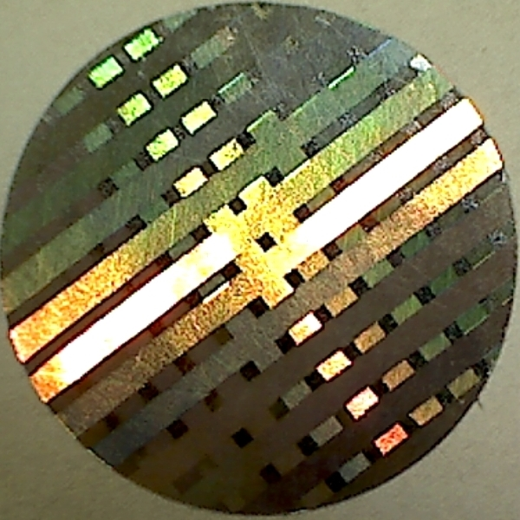
* *2*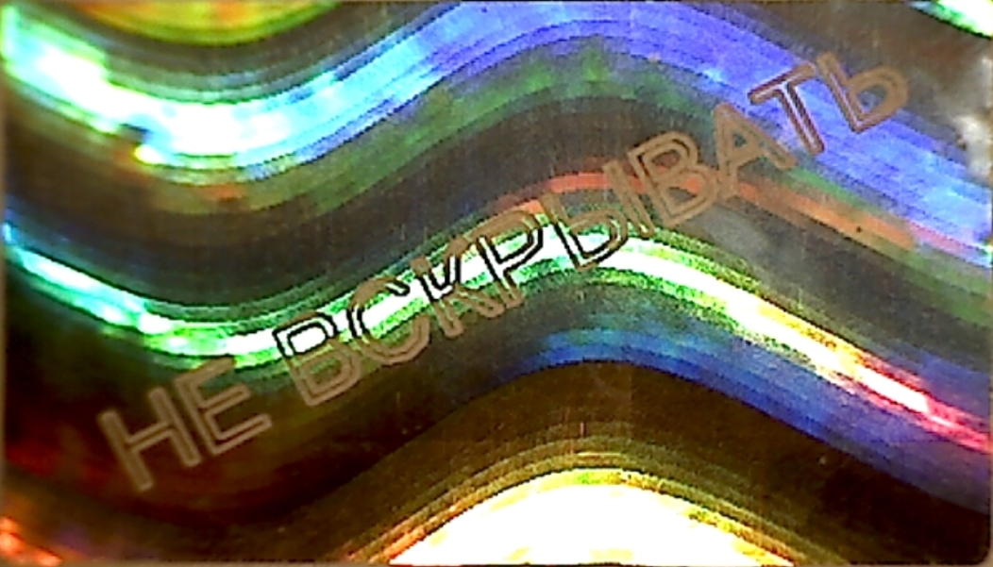
* *3*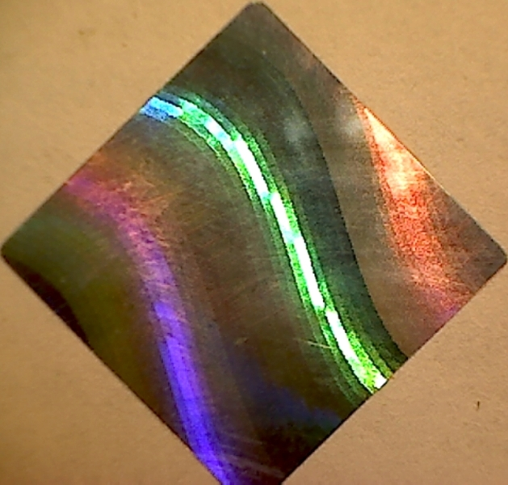
* *4*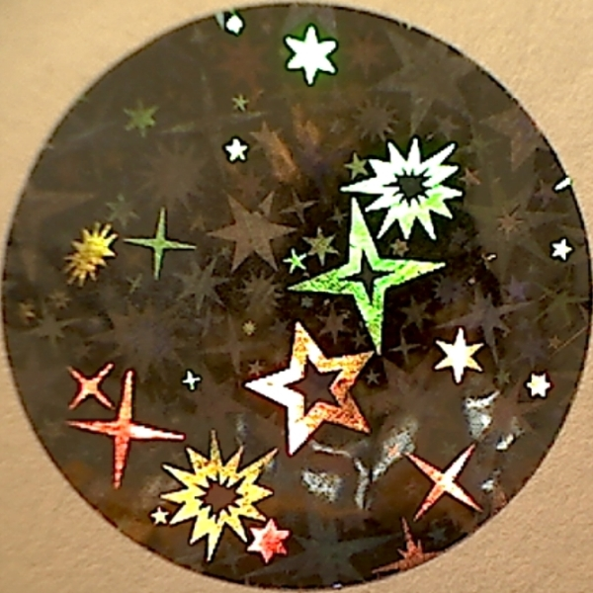
* *5*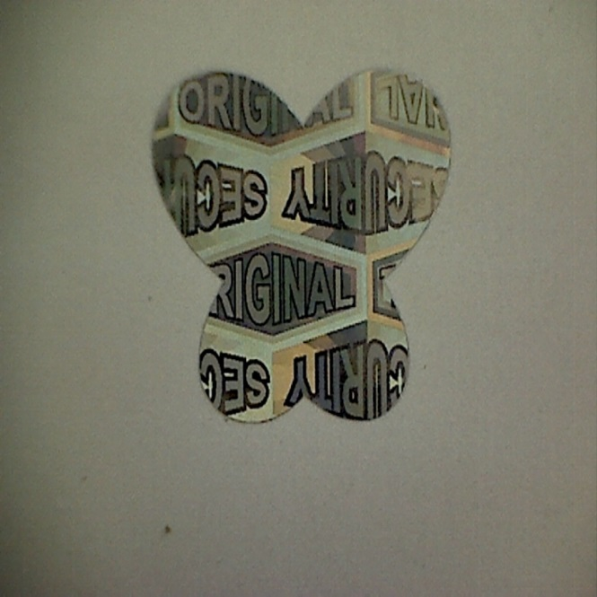
* *6*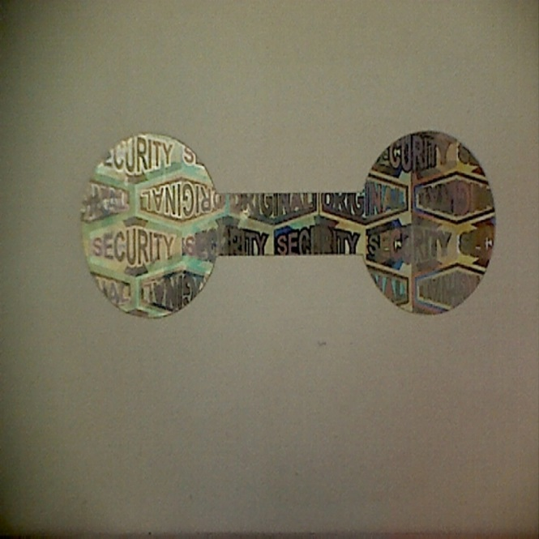

**Стандартные голограммы с фиксированным размером**

* *1*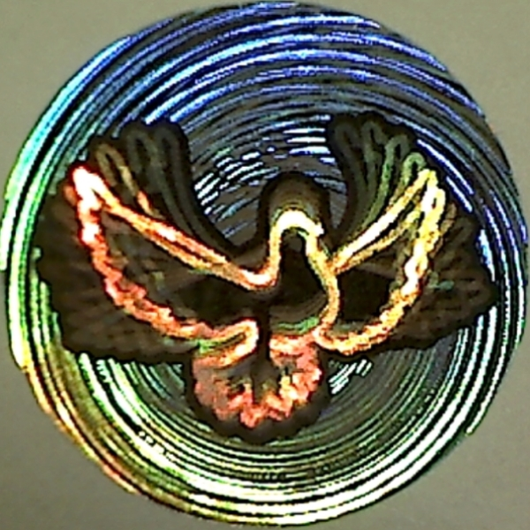
* *2*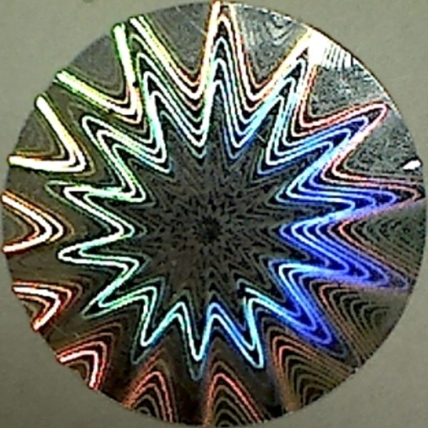
* *3*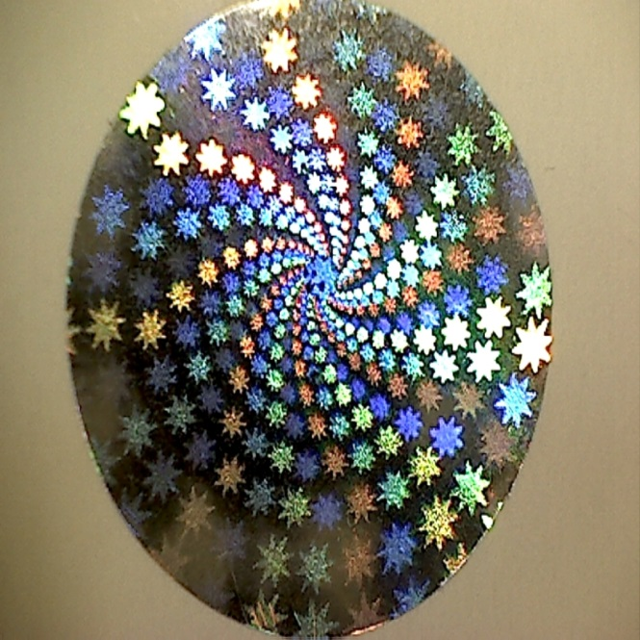

Стандартные варианты цвета: [серебро](http://holograma.ru/oblast-primeneniya/formy-i-zarmery-gologramm), [золото](http://holograma.ru/oblast-primeneniya/formy-i-zarmery-gologramm), [медь](http://holograma.ru/oblast-primeneniya/formy-i-zarmery-gologramm), [прозрачный](http://holograma.ru/oblast-primeneniya/formy-i-zarmery-gologramm). Если Ваш заказ составляет от 50 000 шт. голограмм и более, изготовим для Вас любой цвет по Вашему желанию.

Так же к стандартным относятся Голограммы, содержащие узко специализированную информацию. Они предназначены для организаций определенной деятельности (медицинские учреждения, госорганы и т.д.). К таким голограмм относятся медицинские голограммы, гербы и др.

* *1*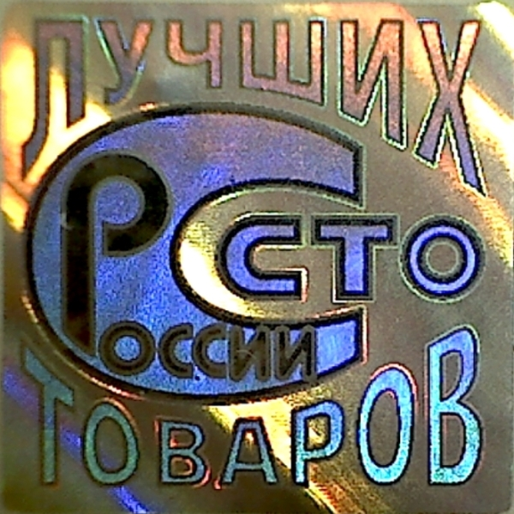
* *2*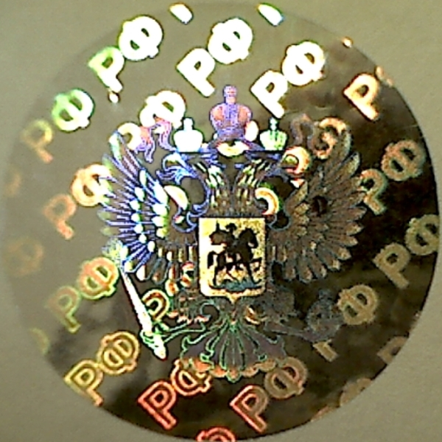
* *3*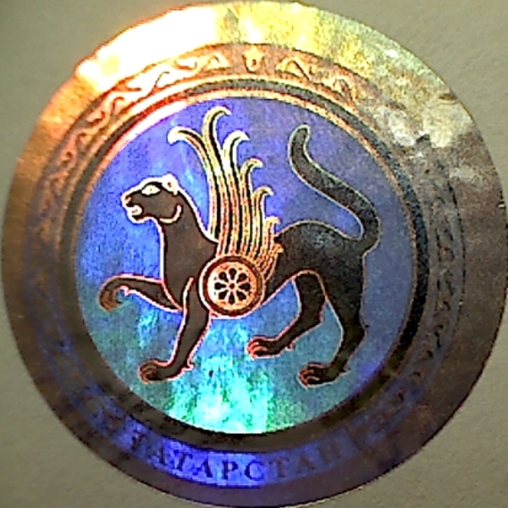
* *4*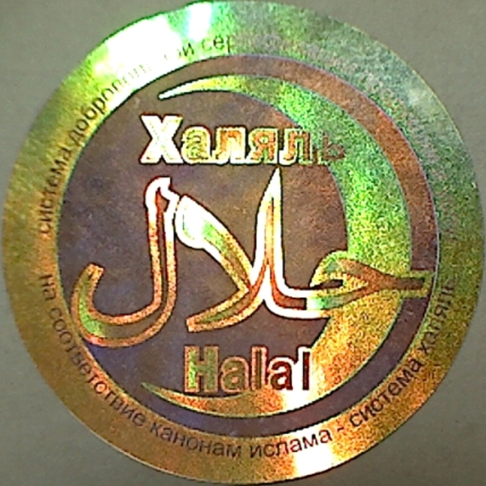
* *5*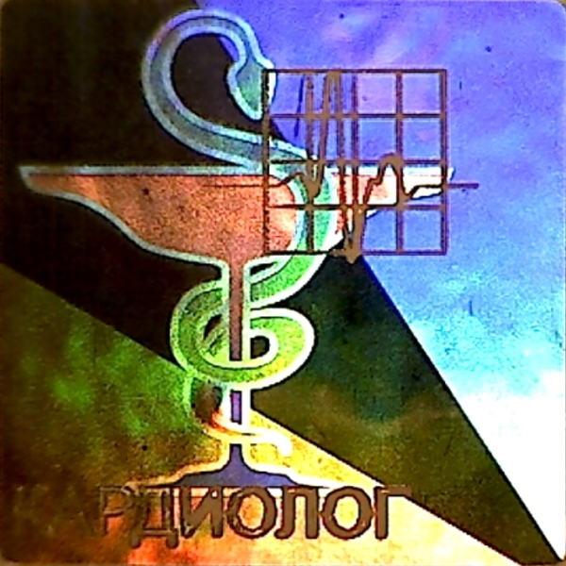
* *6*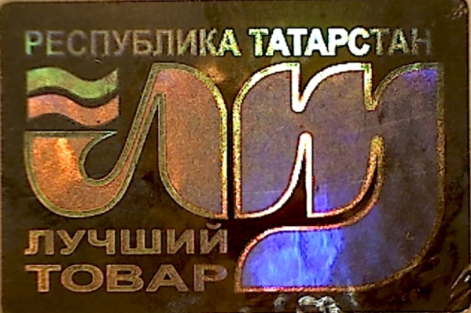

Стандартная голограмма может быть как [разрушаемая](http://holograma.ru/oblast-primeneniya/stepeni-zashhityi-gologramm), так и [не разрушаемая](http://holograma.ru/oblast-primeneniya/stepeni-zashhityi-gologramm) по Вашему желанию, стоимость от этого не меняется. Свойство саморазрушения защищает голограмму от несанкционированного переклеивания, позволяет использовать голограмму в качестве пломбы.

Срок изготовления стандартных голограмм от 2 до 5 календарных дней, в зависимости от количества голограмм в тираже и загрузки производства. Многие из стандартных голограмм есть в наличии на складе. Наличие интересующих Вас голограмм уточняйте у наших менеджеров [info@holograma.ru](mailto:info@holograma.ru?subject=%D0%A1%D1%82%D0%B0%D0%BD%D0%B4%D0%B0%D1%80%D1%82%D0%BD%D1%8B%D0%B5%20%D0%B3%D0%BE%D0%BB%D0%BE%D0%B3%D1%80%D0%B0%D0%BC%D0%BC%D1%8B) или по телефону: +7 (843) 258-55-03.

Голограммы поставляются на бумажной анти адгезионной подложке (как обычные наклейки). Поставка возможна в листах (фреймах) для ручного нанесения или в рулонах для нанесения с помощью аппликаторов. Кроме того стандартные голограммы могут поставляться в виде [фольги для горячего тиснения](http://holograma.ru/products/gologrammyi-i-golograficheskaya-folga-dlya-goryachego-tisneniya).